Práctica 03
Prototipo de APP de escritorio

Índice
- Introducción
- Roles y Carácter de la APP
- Interfaz
- Pautas de diseño

1. INTRODUCCIÓN

Mi aplicación consiste en un gestor de equipos de pokemon, permitiendo crear varios equipos por usuario y gestionar los pokemon de estos equipos a partir de la información de los pokemon ya introducidos en la base de datos.

Entidad Relación
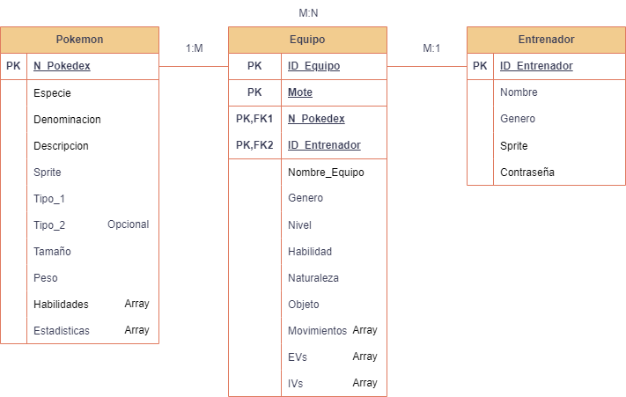

- Pokemon
  - N_Pokedex:
Es el número de la pokedex e identificador único de cada entrada.
  - Especie:
El nombre de la especie del pokemon, define que pokemon es (EJ: bulbasaur, pikachu, etc).
  - Denominación:
Breve frase/oración que define de forma rápida a la especie (EJ: pokemon semilla).
  - Descripción:
Una descripción extensa de la especie.
  - Sprite:
La imagen de la especie.
  - Tipo_1:
El elemento de la especie.
  - Tipo_2:
El segundo (y opcional) elemento de la especie.
  - Tamaño:
El tamaño de la especie (determina el efecto y daño de algunos movimientos).
  - Peso:
El peso de la especie (determina el efecto y daño de algunos movimientos).
  - Habilidades:
Es un array de las distintas habilidades que puede tener una especie.
  - Estadísticas:
Es un array de los valores de las estadísticas base de la especie (Salud, Ataque, Defensa, Ataque Especial, Defensa Especial y Velocidad)
- Equipo
  - ID_Equipo:
Identificador único del equipo.
  - Mote:
Identificador único del pokemon (existe para poder poner varias veces la misma especie de pokemon).
  - N_Pokedex:
Identificador único de la especie.
  - ID_Entrenador:
Identificador único del entrenador dueño del equipo.
  - Nombre_Equipo:
Como se llama el equipo (para filtros y búsquedas).
  - Genero:
Género del pokemon (sirve para determinar el efecto de algunos movimientos).
  - Nivel:
Nivel del pokemon (determina sus estadísticas dependiendo del nivel).
  - Habilidad:
Una de las habilidades del array de habilidades.
  - Naturaleza:
Naturaleza del pokemon (aumenta una estadística y disminuye otra).
  - Objeto:
Objeto que lleva el pokemon (tienen efectos únicos).
  - Movimientos:
Array de los cuatro movimientos que conoce el pokemon.
  - EVs:
Array de variable entre 0 y 255 de cuanto aumenta una estadística del pokemon (una entrada por cada estadística).
  - IVs:
Array de variable entre 0 y 31 de cuanto aumenta una estadística del pokemon (una entrada por cada estadística).
- Entrenador
  - ID_Entrenador:
Identificador único del entrenador.
  - Nombre:
El nombre del entrenador (sirve para el login).
  - Genero:
Género del entrenador (no sirve de nada, pero da sensación de cercanía con la app).
  - Sprite:
Imagen del entrenador (no sirve de nada, pero da sensación de cercanía con la app).
  - Contraseña:
Clave de acceso del entrenador (sirve para el login).

2. ROLES Y CARÁCTER DE LA APP

